Номинация: «Внеклассное мероприятие».

«Конкурсно-развлекательная программа к 8 Марта »

Вед: Дорогие, ребята. Мне очень приятно видеть вас всех такими весёлыми и радостными. Закончились морозы, оттаяло и согрелось солнце. Земля скинула с себя белые простыни снега. Природа проснулась. Наступила весна.

Запахло мартом и весною, но крепко держится зима.
число восьмое-не простое, приходит праздник к нам в дома.

МОНТАЖ.
1 реб: Солнце ласково смеётся, светит ярче, горячей.
и с пригорка звонко льётся, разговорчивый ручей.
2 реб: Он лучистый, серебристый. Он сверкает и дрожит.
а другой, такой же чистый, рядом весело бежит.
3 реб: Пускай весна придёт скорей, мы так соскучились по ней.
с ней станет солнышко добрее, и дни светлее и длиннее.
4 реб: Она придёт- набухнут почки, метели злые замолчат.
растает снег на каждой кочке, ручьи по всюду зажурчат.
5 реб: Солнышко над нами светит горячее,
и ручей весёлый побежит быстрее.

ПЕСНЯ «Греет солнышко»
Вед: Ой ребята, а я слышу чьи-то шаги, (входит Весна )
Весна: Идёт Матушка-Весна, отворяй ворота. Первым март пришёл, белый снег сошёл. А за ним и апрель, отворил окно и дверь. А уж как пришёл май, солнце в терем приглашай.
Вед: Здравствуй Весна-красна.
Весна: Здравствуйте дорогие дети, милые зрители.
Вед: Ну, Весна, как дела?
Весна: У меня уборка.
Вед: Для чего тебе метла?
Весна: Снег смести с пригорка.
Вед: Для чего тебе ручьи?
Весна: Мусор смыть с дорожек.
Вед: Для чего тебе лучи?
Весна: Для уборки тоже. Я лужайки подсушу, в лес весенний приглашу.
Вед: А мы ждали тебя Весна. Очень хотели порадовать тебя своей песней .
Весна: Я с удовольствием послушаю

ПЕСНЯ «Про Весну»
Весна: А поиграть со мной хотите?
Вед: Конечно хотим.
Весна: За правильные ответы каждая команда девочек будет получать жетоны-цветочки. Те девочки, которые получат большее количество цветов, и будут победителями. Итак, мы начинаем.
1
Конкурс «Собери слово».
Командам даётся набор букв (на карточках) врассыпную “Женский день” и предлагается из них составить слово, подходящее к нашему празднику. Выигрывает та команда, которая составит правильно слово и быстрее.

Конкурс «Повар»
Командам предлагается набор карточек, на которых нарисованы названия разных продуктов, необходимых для приготовления блюда. Например, приготовить “борщ”: вода, соль, свёкла, помидоры, лук, картошка, капуста, мясо; также добавляется 1-3 карточки, не имеющие отношения к данному блюду: сахар, огурцы, кабачки. Командам даётся минута времени для разделения карточек на две части - какие продукты нужны для приготовления и лишние. Выигрывает команда, которая быстрее и более правильно разложит карточки.
Конкурс «ЗИГЗАГ»
Команды встают в две шеренги друг против друга, начинают перебрасывать друг другу мяч. И при этом говорят слова, относящиеся к какому-то определенному понятию. Начинает крайний игрок, он бросает мяч тому, кто стоит напротив, и при этом произносит слово. Тот игрок ловит мяч и бросает его, произнося слово, назад, но не тому, от кого он его получил, а тому, кто стоит рядом, и т. д. Мяч движется от одного конца до другого как бы зигзагом. Если игрок, принявший мяч, не сумеет придумать ответное слово, то он выбывает. И так до выигравшего игрока . Например, игроки решают называть деревья. Первый произносит «ель», следующий — «дуб» и т. д.

Ведущий. Наши мальчики-болельщики приготовили поздравления для девочек.

Поздравления девочкам.
Мы, веселые ребята,
Поздравляем вас, девчата,
С милым праздником весны,
Нежности и красоты.
Если дразнили мы вас обидно,
Честное слово, нам очень стыдно.
И не от злости, а по привычке
Дергали часто вас за косички.
Даже ударить может мальчишка:
Больно, конечно, только не слишком.
Все мы задиры, знаете сами,
Но обижать больше вас мы не станем!
2
Частушки.
Девочки, красавицы!
Мы частушки вам споем!
Поздравляем с 8 Марта
И привет большой вам шлем!
Чтобы в день 8 марта
Все вы были веселы,
Мы споем, не поленимся
Вам частушки от души.
Ведь девчонки все у нас —
Умницы, красавицы!
И признаться, нам, мальчишкам,
Все вы очень нравитесь!
Вы красивые всегда:
Бантики, косички.
Дергаем их иногда,
Только по привычке!
Вы танцуете, поёте,
Книжки любите читать.
Не забудьте на уроках
Нам хоть что-то подсказать!
Каждый день - Вам обещаем,
Комплименты говорить.
А немного подрастете,
Будем вам цветы дарить!
У частушки есть начало,
У частушки есть конец.
Кто частушки наши слушал
Прямо скажем - молодец.
Мы частушки вам пропели
Хорошо ли, плохо ли,
А теперь мы вас попросим
Чтобы нам похлопали!

Весна. А теперь мальчики, из числа болельщиков, попробуют принести дополнительные очки для девочек своих команд.

3
ИГРА « СОБЕРИ БУКЕТ»
Какой же праздник без цветов? Красоту вокруг нас создают цветы,
бесчисленное множество которых украшает природу, дом человека, радует
глаз. Цветы – удивительное создание природы. Они являются символом радости, хорошего настроения, любви и доброжелательности к другим людям.
Какие весенние цветы вы знаете?
Дети отвечают.
Собрать из элементов букет и приклеить на альбомный лист . Кто быстрее?
Вед. Следующий конкурс для девочек
Конкурс «Изобрази животное».
Каждой команде предлагается по 5 карточек с названием животного .Необходимо изобразить животное с помощью походки и повадок так, чтобы команда угадала животное.

Весна: Хорошо, играть вы умеете, а загадки мои отгадать сможете?
Вед: Ну давай, попробуем.

ЗАГАДКИ ВЕСНЫ будущим хозяюшкам.

- Птичка-невеличка
Носиком нырнет,
Хвостиком вильнет —
Дорожку проведет. (Иголка.)
2. Новая посудина, а вся в дырках. (Дуршлаг.)
3. В животе баня, в носу дыра, одна рука, и та на спине. (Чайник.)
4. Только в воду окунется - невидимкой обернется. (Сахар или соль.)
5. Я увидел свой портрет-
Отошёл – портрета нет. (зеркало)
6. Два конца, два кольца,
А посередине гвоздик. (ножницы)
7. Гладит всё, чего касается,
А дотронешься – кусается. (утюг)
8.Маленький, кругленький,
А за хвост не поймаешь. (клубок)
9. Она пыхтит, как паровоз,
Но никуда не мчится.
В любой момент своим теплом
Готова поделиться. (печь)
10. Четыре ноги, два уха,
Одна нога, да брюхо. (самовар)

4
11. Живёт в нём вся вселенная,
А вещь обыкновенная. (телевизор)
12. За белой дверцей стужа, лёд,
Там Дед Мороз, друзья живёт. (холодильник)
Весна: Молодцы, загадки тоже можете отгадывать. А танцевать вы умеете?
Вед: Конечно умеем. Девчонки, выходите на танец.
Танец с шарфами

Конкурс «Комплимент»
(самый воспитанный, вежливый).
Участвуют самые воспитанные и вежливые мальчики из каждого класса и по одной девочке. Обязательное условие: мальчик говорит комплименты девочке из другого класса. Мальчики говорят по очереди и выигрывает тот, кто скажет комплимент последним, и противник не сможет ничего более добавить. Ведущий должен следить за тем, чтобы слова не повторялись, а мальчики говорили комплименты именно смотря на девочек, а не в сторону. Время на конкурс - 2-3 минуты
Подводятся итоги.
Ведущий.
Пели мы и танцевали,
Весна
Как могли, вас развлекали!
Ведущий.
До свиданья, в добрый час!
Весна
Ждем еще на праздник вас!
Мальчики вручают цветы-шары девочкам.

5
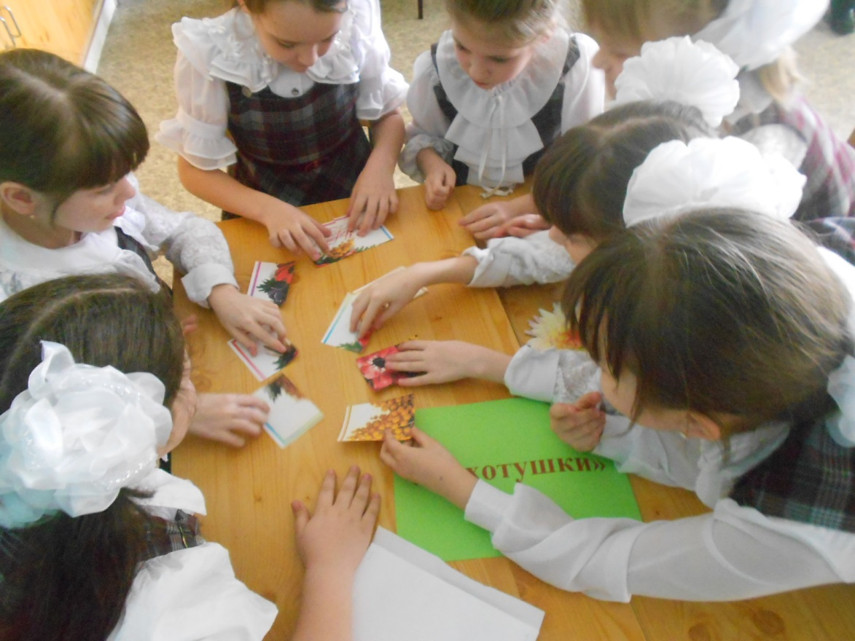

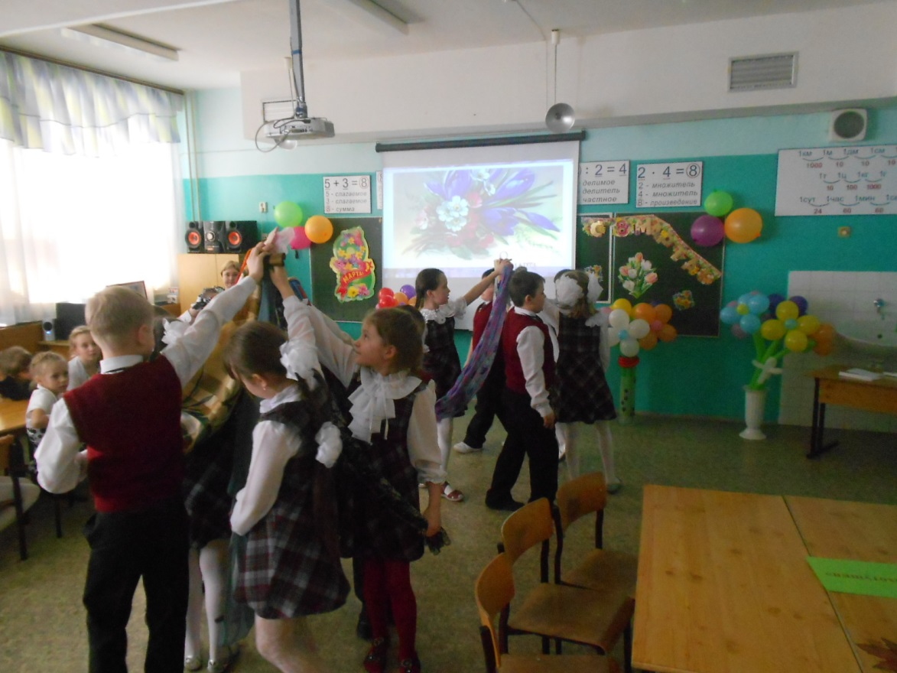

6
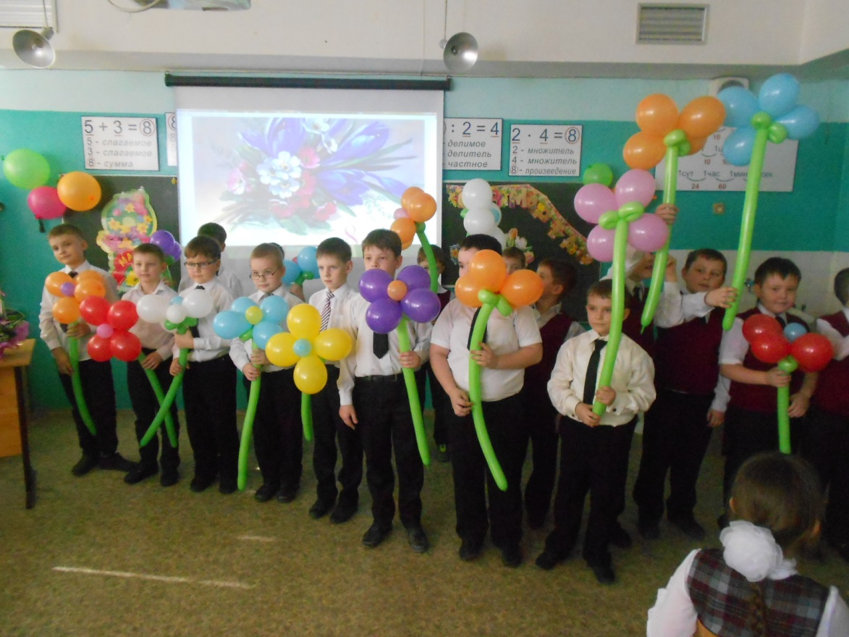

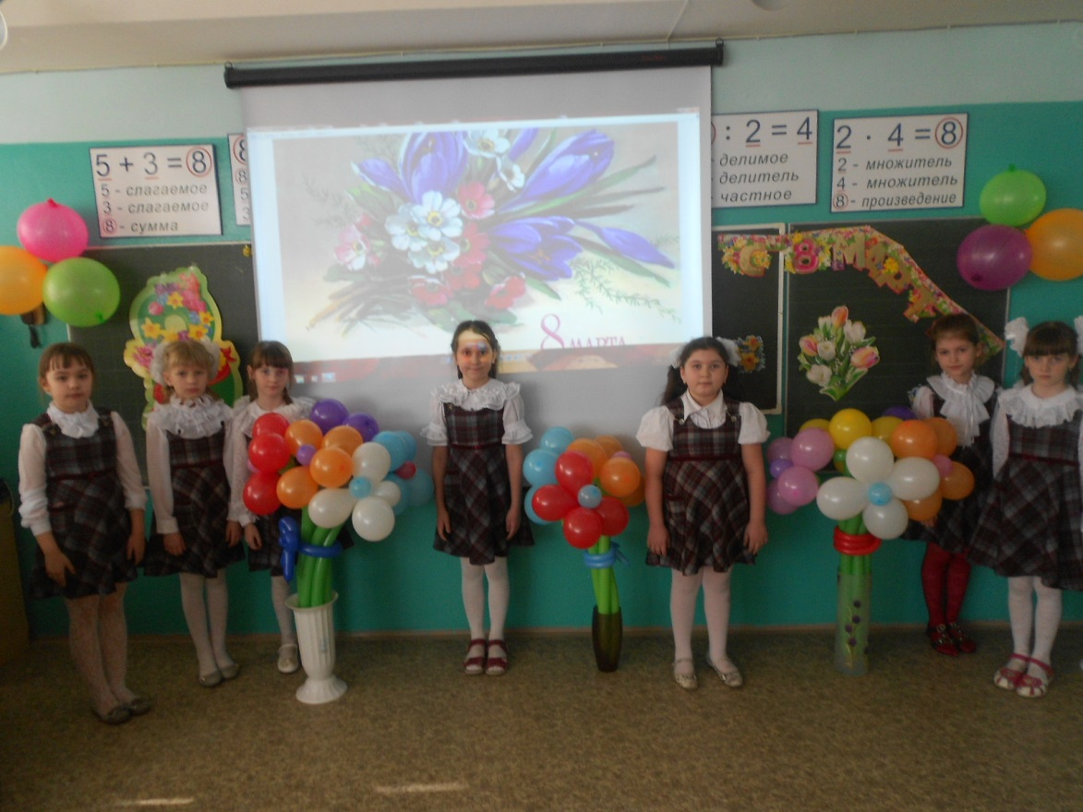

7

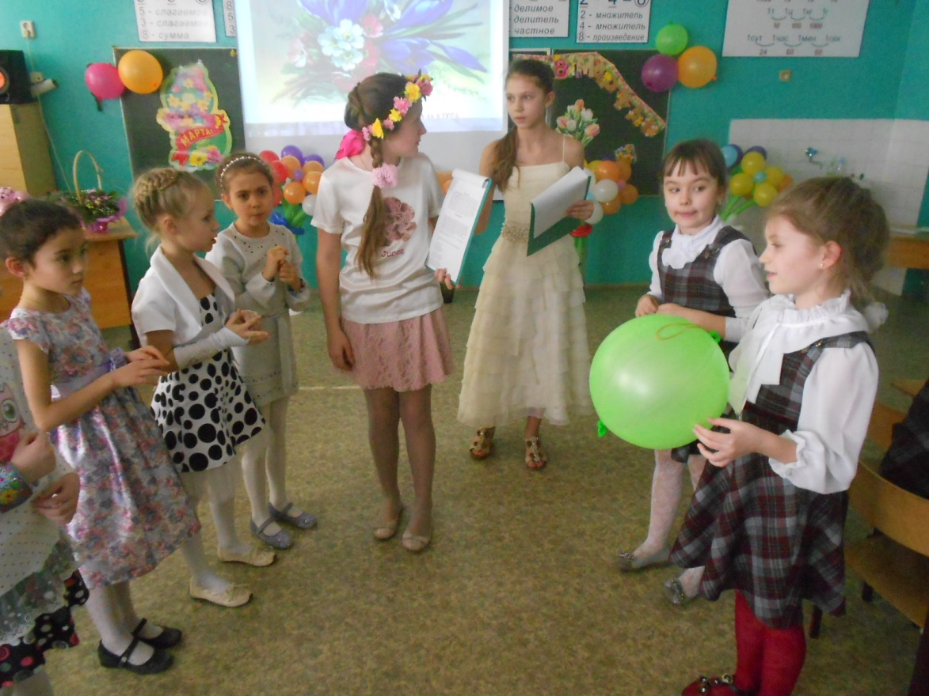
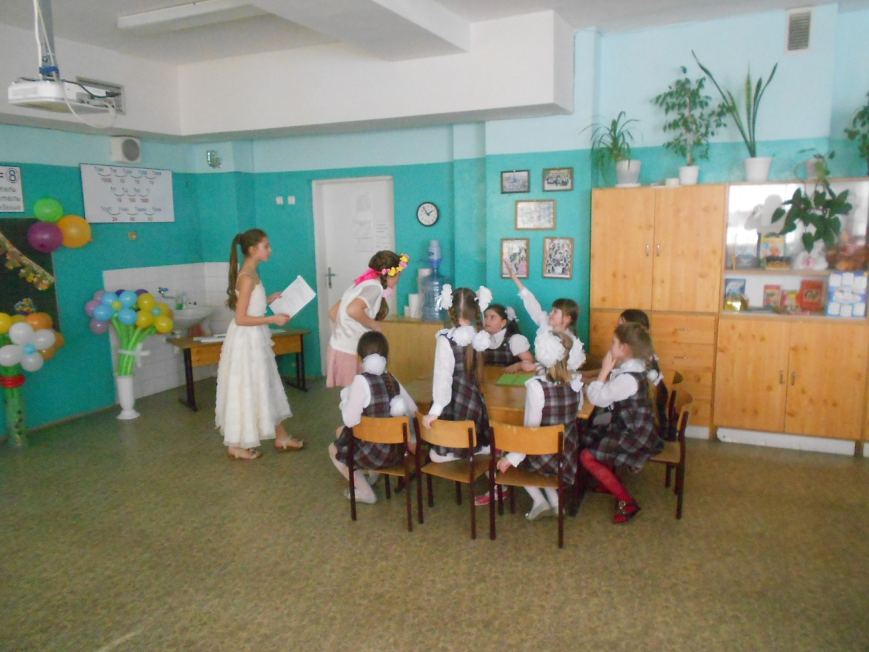

8

